 | Carátula para entrega de prácticas
Facultad de Ingeniería |  | Laboratorio de docencia

Laboratorios de computación
salas A y B

Profesor: | Marco Antonio Martínez Quintana
Asignatura: | Fundamentos de Programación
Grupo: | 3
No de Práctica(s): | 6
Integrante(s): | Camacho Garduño Miguel Angel
No. de Equipo de cómputo empleado: | No aplica
No. de Lista o Brigada: | 4
Semestre: | 2021-1
Fecha de entrega: | 13 de noviembre de 2020
Observaciones:

CALIFICACIÓN: __________

Guía práctica de estudio 06:

Entorno de C (editores, compilación y ejecución)

Objetivo:
Conocer y usar los ambientes y herramientas para el desarrollo y ejecución de programas en Lenguaje C, como editores y compiladores en diversos sistemas operativos.

Actividades:
- Utilizando un editor de GNU/Linux, crear un archivo de texto
- Modificar/actualizar un archivo ya existente con editor GNU/Linux
- Crear, compilar y ejecutar un programa simple escrito en C en GNU/Linux
- En algún entorno de desarrollo de Windows, crear, compilar y ejecutar un programa simple escrito en C

Introducción:
Un lenguaje de programación expresa una serie de instrucciones realizadas por una computadora. El lenguaje C es un lenguaje muy utilizado y es considerado como un lenguaje de nivel medio, ya que puede ser entendible tanto para la computadora como para el ser humano.
Un programa en C se escribe en un editor de texto para generar un programa ejecutable por medio de un compilador. Una vez que se haya codificado el programa en C, este debe de ser leído por el compilador para general el ejecutable. Se deben de respetar el estándar ANSI C para que el compilador pueda entender el programa.
Una vez que se haya compilado el programa, se puede distribuir en equipos que tengan el mismo sistema operativo y la misma plataforma de hardware

Actividad:

Instalar el compilador gcc
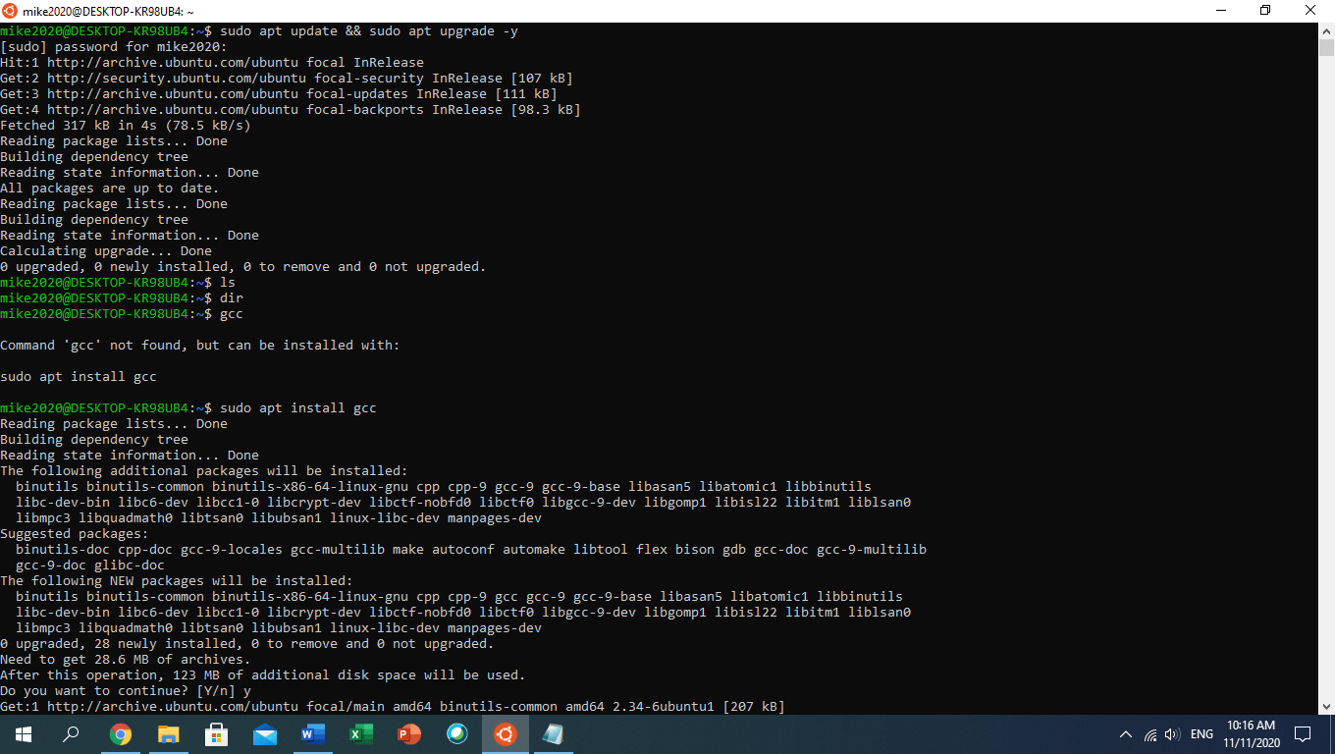
Al poner “gcc” en la terminal de Ubuntu para Windows 10 no me aparecía que estuviera instalado por lo que lo tuve que instalar
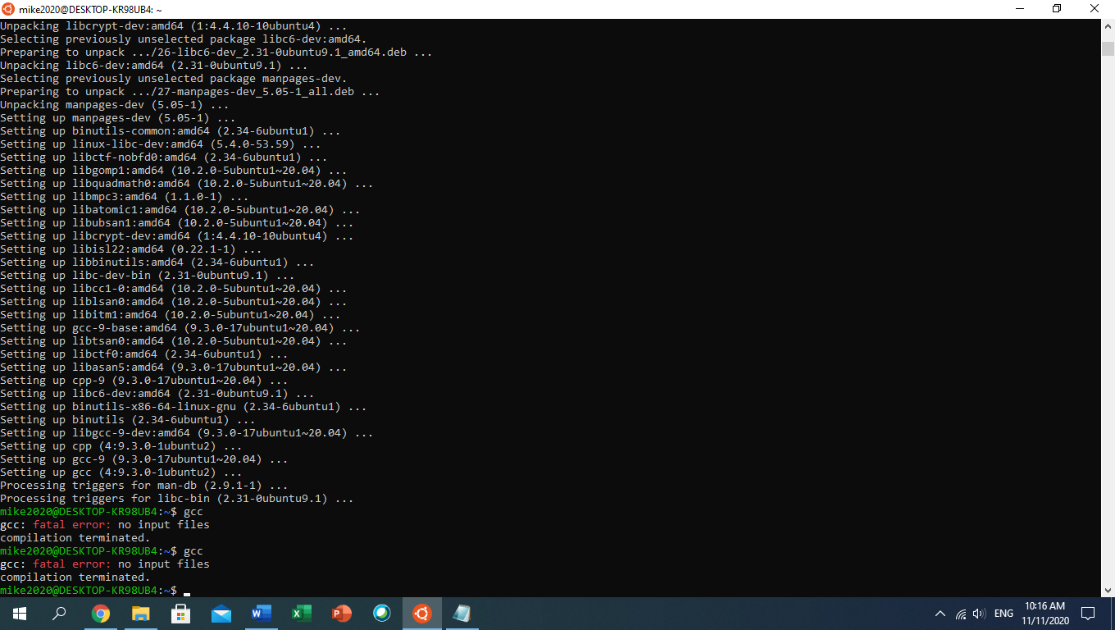
Al terminar de instalar y ejecutar el comando “gcc” me dio como resultado “compilation terminated”

Hola Mundo
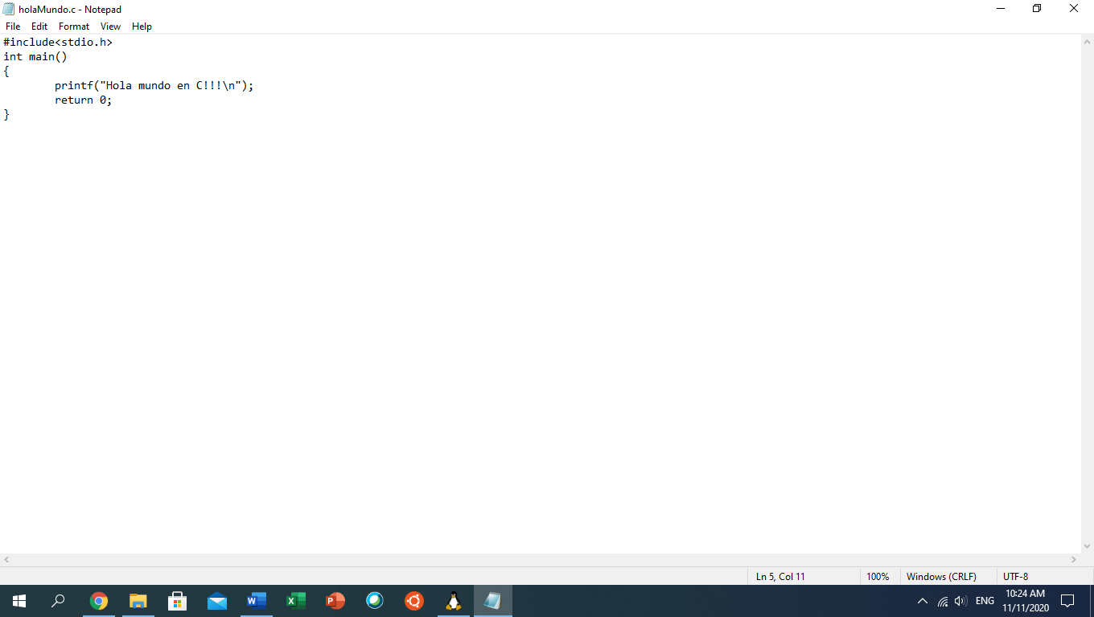
Creé un hola mundo usando el Notepad normal de Windows 10
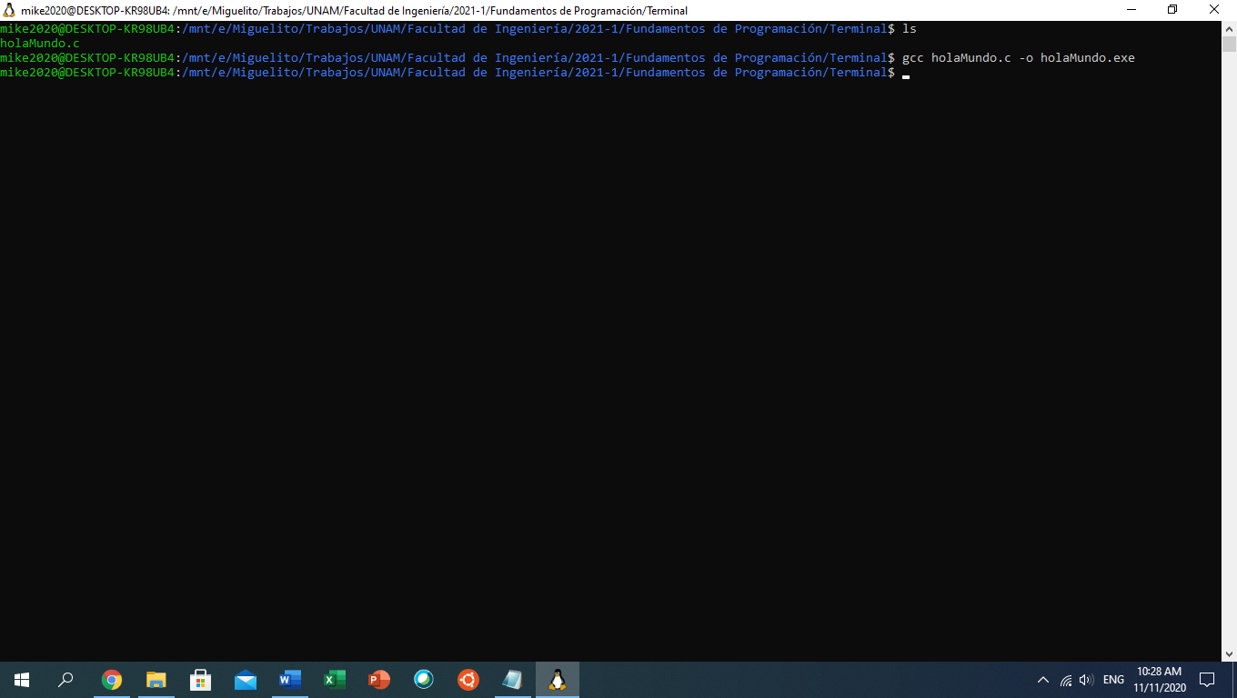
A darle en “gcc holaMundo.c -o holaMundo.exe” se me compila el archivo en un ejecutable
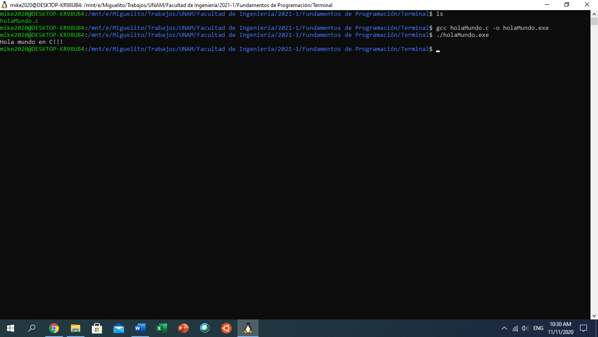
A darle en “./holaMundo.exe” se ejecuta el programa.

Conclusiones
No sabía que era posible instalar GCC en la terminar de Linux para Windows 10, me gustó este detalle ya que no fue necesario instalar GCC en Windows y configurarlo como lo indicó el profesor

Referencias
Solano Gálvez, J. A., García Cano, E. E., Sandoval Montaño, L., Nakayama Cervantes, A., Arteaga Ricci, T. I., & Castañeda Perdomo, M. (6 de abril de 2018). Manual de prácticas de Fundamentos de Programación MADO-17_FP. Recuperado el 29 de octubre de 2020, de Fundamentos de Programación: http://lcp02.fi-b.unam.mx/

